# LEMBAR JAWABAN UJIAN TENGAH SEMESTER

**SEMESTER GANJIL TAHUN AJARAN 2021/2022**

Mata Kuliah : Algoritma dan Pemrograman

Kelas : IT 103

Prodi : Informatika

Nama Mahasiswa: Genta Ananda Rakhsy

NIM : 200401072030

Dosen : Riad Sahara, S.SI., M.T

1. Pola Bintang

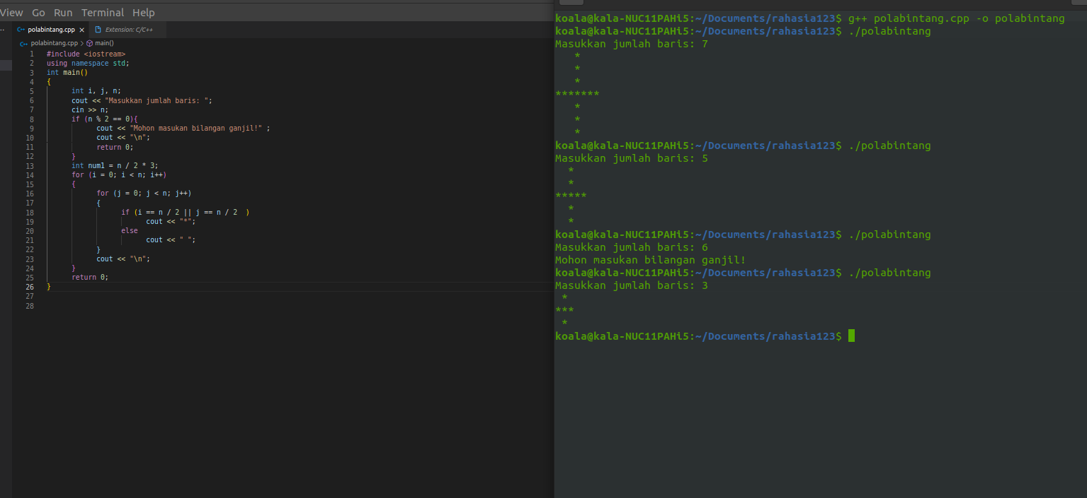

2. ATM Sederhana

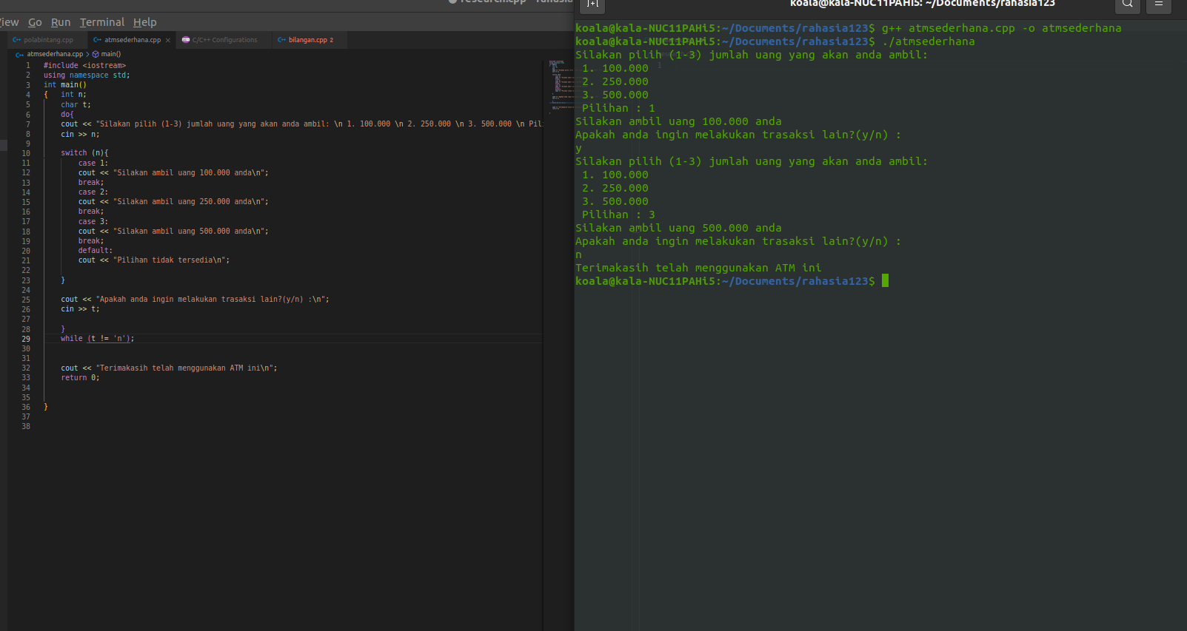

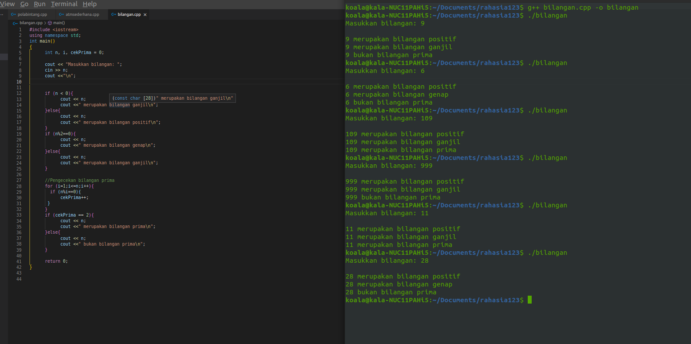3. Bilangan

|  |  |  |
| --- | --- | --- |
| **Nilai** | **Tanda Tangan Dosen Pengampu** | **Tanda Tangan Mahasiswa** |
|  | **(……………………..)** | **(…….……………..)** |
| Diseahkan pada Tanggal : | | Tanggal Mengumpulkan : |
|  | |  |